Муниципальное дошкольное образовательное учреждение
«Детский сад № 22 комбинированного вида»

Конспект

занятия по образовательной области

«Художественно-эстетическое развитие»

(Рисование)

на тему:

«Цветущий сад»

(для детей подготовительной группы)

Подготовила воспитатель
Саранкина Н.В.

Саранск 2020

Цели:
Образовательные:
- закрепление знания о времени года, о признаках весны;
- закладывание основ экологического воспитания;
- познакомить детей с процессом "Где яблоня прячет семена?";
- учить рисовать цветущие плодовые деревья;
- развивать умение дополнять рисунок необходимыми элементами (тучка, солнышко, дождик, почки, наблюдательность, умение рисовать;
- закреплять умение изображать картины природы, передавая характерные особенности времени года, рисовать раскидистое дерево в цвету (ствол, сучки, ветки).
- Учить располагать изображения по всему листу (ближе-крупнее, дальше-меньше) рисовать разными материалами.
Развивающие:
- развивать связную речь - отвечать на вопросы полными ответами при рассматривании картин "Цветущие деревья";
- развивать творческую активность, эстетическое восприятие, представлению.
Воспитательные:
- воспитание любви и бережного отношения к природе;
- эстетического и художественного вкуса.
Оснащение и материалы:
демонстрационные картины "Цветущий сад", "Где яблоня прячет свои семена?", тетрадь "Школа семи гномов", гуашь, кисти, баночки с краской, листы бумаги.
Предварительная работа: на прогулке обратить внимание детей на признаки весны. (Набухают почки, из них появляются клейкие пахучие листочки. Растёт молодая травка. Расцветают одуванчики, Цветут фруктовые деревья - яблони, груши, сливы и вишни. Появляются бабочки, пчёлы, насекомые. Птицы прилетают с тёплых краёв). Поиграть с детьми в подвижную игру "Волшебный клад". Цель - уточнить знания детей о деревьях, кустах и цветущих растениях, развить пространственную ориентацию. Ход игры: Воспитатель объясняет задачу: "Найти волшебный квадрат можно, только отыскав записки, спрятанные в разных местах". Дети ищут. Чтение стихотворений о весне и цветущих деревьях:

Деревья расцвели весной, манят дивной красотой.
Хочу войти в цветущий сад, вдохнут цветочный аромат.
Нежный запах голову кружит, а на цветах уже пчела жужжит,
Нежным солнечным теплом согреты: сад и я, и дом.
Как мой садик свеж и зелен!
Распустилась в нем сирень,
От черемухи душистой
И от лип кудрявых тень.
А. Плещеев
Ход занятия:
Воспитатель: Создайте организационный момент, для этого попросите детей встать около доски и обратить внимание на картины, помещённые на ней. Спросите детей, что изображено на них, в какое время года это происходит.
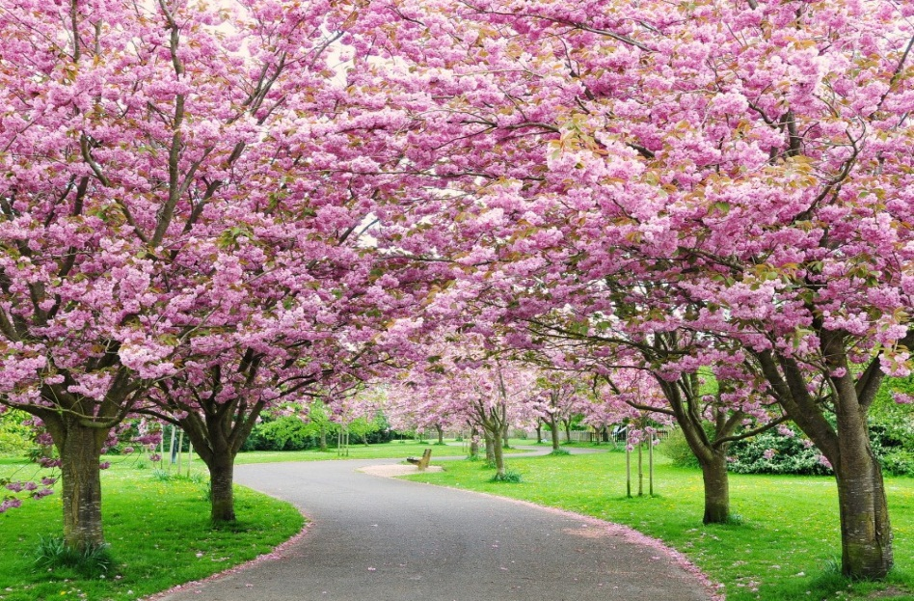
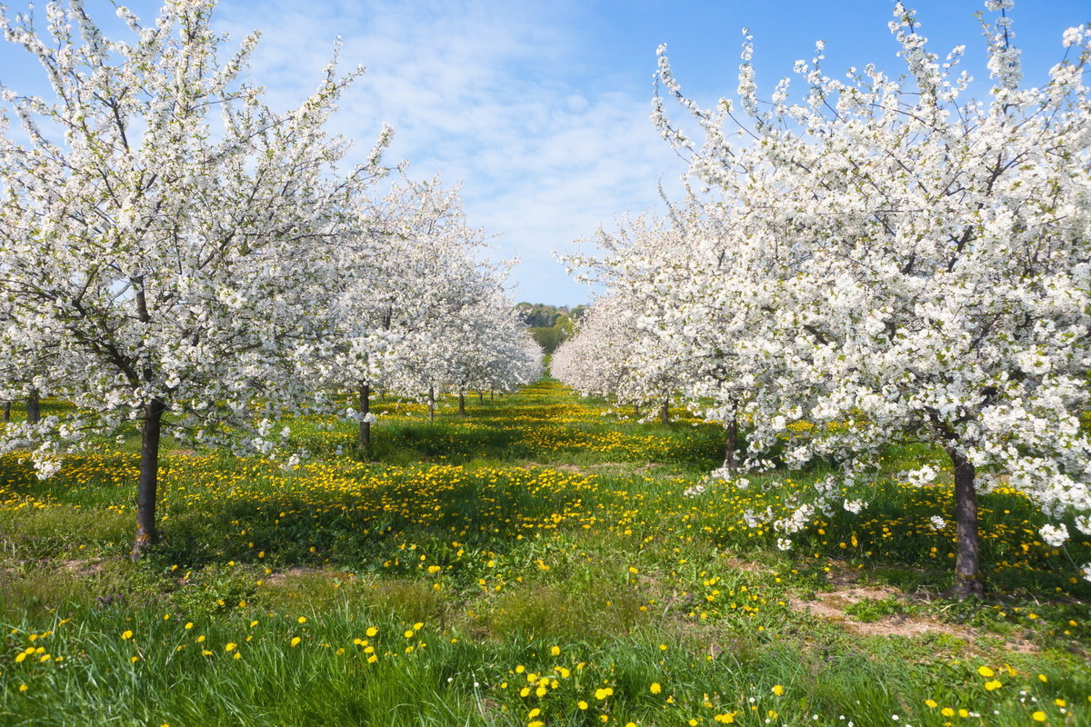
Вся природа расцветает весной. С первым весенним теплом на ветках набухают почки. Из почек появляются первые листочки. И уже очень скоро крона деревьев окрашивается в ярко-зелёный цвет, а яблони в саду превращаются в огромный букет белых и бледно-розовых цветов. Цветов на яблоне так много, что даже не видно листьев.
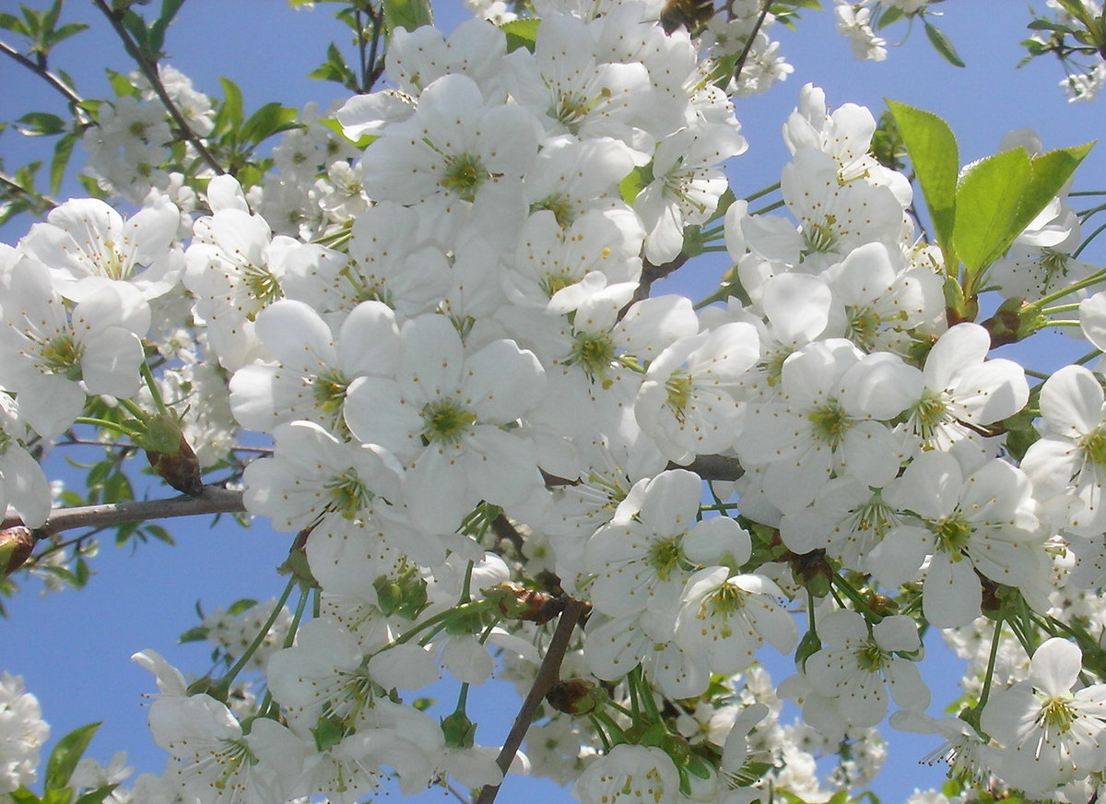
Сады весной прекрасны: они покрыты буйным белым или розовым цветом цветущих и издающих невероятно вкусный запах фруктовых деревьев.
Изумителен цветущий яблоневый сад. Вот он стоит, счастливый, богатый, роскошный! И легкая прохлада овевает его. Сад вспыхнул пенным пожаром бело-розовой массы цветов. На коре деревьев бусы росы переливаются на солнышке. А под деревьями - свежая зелень трав, усыпанная легкой метелью нежно-розовых, снежно-белых лепестков.
Черемуха. Кружит голову душистым ароматом, буйствует белоснежной красотой. Кажется, не может быть зрелища более завораживающего.
Символ наступающего лета – обыкновенная сирень. Сиреневый сад, весь усаженный пышными кустами всех оттенков цветов - великолепными сочетаниями белых, сиреневых, лиловых, пурпурных, розовых, алых. Воздух, напоенный, удивительно нежным и сильным ароматом.
А сейчас, ребята, мы все вместе составим рассказ о том, что происходит с нашей яблонькой потом и где наша яблонька прячет свои семена.
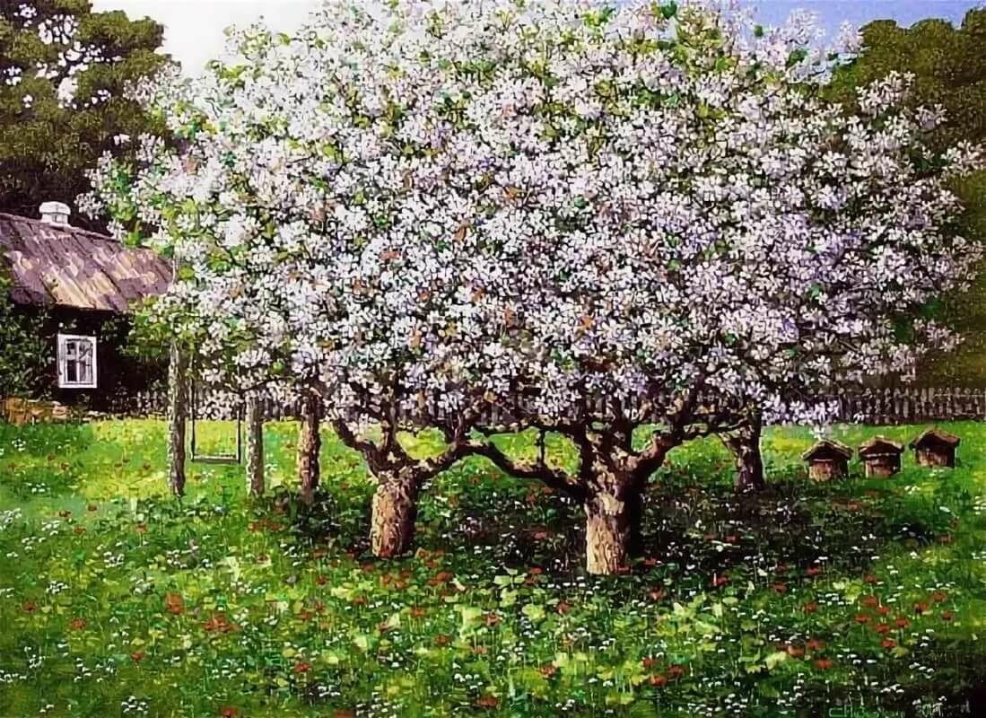
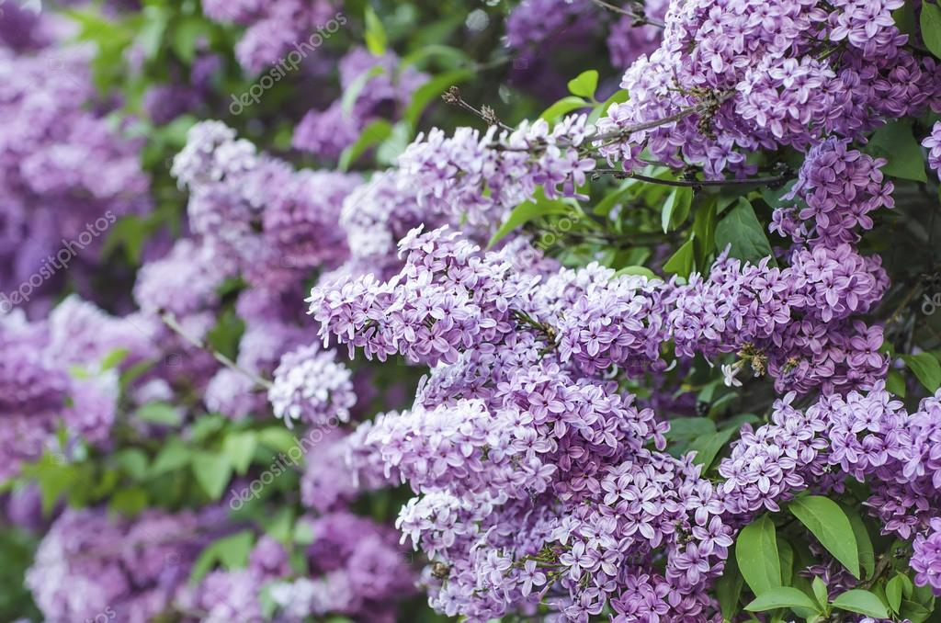
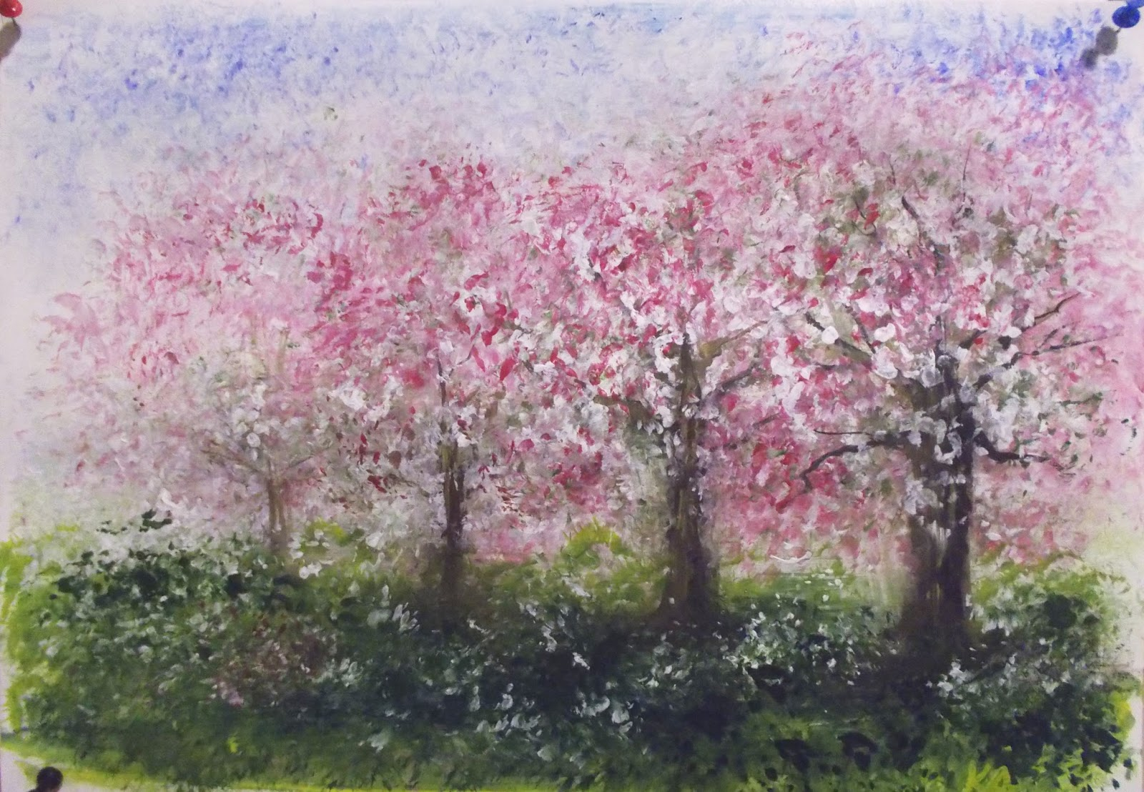
Физмннутка «Деревцо»
Произносится текст стихотворения и одновременно выполняются сопровождающие движения.
Ветер дует нам в лицо, (движения руками к себе)
Закачалось деревцо, (покачивания поднятыми руками)
Ветерок все тише-тише - (постепенное приседание)
Деревцо все выше-выше, (встать, потянуться на носочках)
Воспитатель: Ребята, давайте мы с вами "вырастим свой цветущий сад". при помощи бумаги и красок.
Дети приступают к рисованию цветущих деревьев. Оценка работ детей – выставка

